|  |  |  |
| --- | --- | --- |
|  | MÁRIA LÉGIÓ **MAGYAR RÉGIÁJA**    93. szám 2017. június |  |

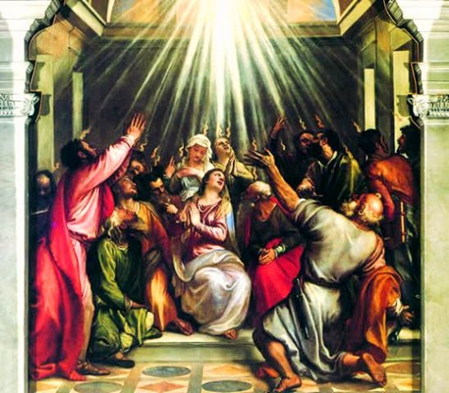

Jöjj Szentlélek, jöjj a Te szeretett jegyesed Szűz Mária szeplőtelen szívének hathatós közbenjárása által. Ámen

**A Fatimai jelenések századik évfordulója alkalmából teljes búcsút lehet nyerni**

Fatima március 16. (Szlovák Püspöki Konferencia Sajtó Irodája)

A Fatimai jelenések jubileumi évének méltóságteljesebb átélése miatt Ferenc pápa teljes búcsúval ajándékozott meg minden hívőt.

Elnyerhetik azok:

1. akik elzarándokolnak Fatimába, tisztelettel részt vesznek valamelyik ünnepségen, vagy Szűz Mária tiszteletére elimádkozzák a Miatyánk... Üdvözlégy... Dicsőség... Hiszekegy... és fohászkodnak a Fatimai Szűz Máriához;
2. akik imádsággal tisztelik a Fatimai Szűz Mária szobrot, amely bármelyik templomban, oratóriumban vagy más megfelelő helyen, ahol ünnepélyesen ki van téve nyilvános tiszteletre a jelenések évfordulója napjaiban (minden hónap 13-án, azaz májustól októberig) és akik alázattal vagy imában résztvesznek Szűz Mária tiszteletére rendezett valamelyik ünnepségén, és elimádkozzák a Miatyánkot... Üdvözlégyet... Dicsőséget... Hiszekegyet... és fohászkodnak a Fatimai Szűz Máriához;
3. akik idős koruk, betegségük vagy más komoly okok miatt nem tudnak utazni, eltökéltséggel bűnbánatot végeznek minden bűneikért, amikor módjuk lesz rá (szentgyónás, szentáldozás, ima a Szentatyáért) és a jelenések évfordolójának napjaiban a Fatimai Szűz Mária szobor előtt (mindíg a hó 13-án májustól októberig) lélekben egyesülnek a jubileumi ünnepségekkel és ezáltal bizalommal átadják imáikat és fájdalmukat vagy életük áldozatát Szűz Mária által Irgalmas Istenünknek;

A teljes búcsú elnyeréséhez szükséges, a hívek igazi bűnbánata, és hogy teljesítsék a megszokott felételeket: szentgyónás, szentáldozás, ima a Szentatya szándékára.

**Ferenc pápa május 12-én és 13-án látogat el a fatimai kegyhelyre.** „Tekintsünk Máriára, hogy növekedjünk Krisztus és testvéreink szeretetében” – buzdított a szentatya.

[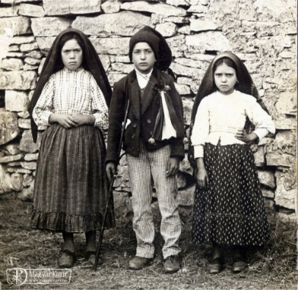](http://www.magyarkurir.hu/img.php?id=77856&img=o_o_fatimailatnokok.jpg)

A pápa a béke és a remény üzenetét viszi Fatimába, ahol száz éve jelent meg Szűz Mária három pásztorgyermeknek. A Szűzanyával való találkozás a kegyelem megtapasztalása volt, amelynek hatására a gyerekek szeretettel fordultak Jézushoz. Gyengéd és jó mesterként Mária bevezette a kis látnokokat a Szentháromság szeretetének bensőséges megismerésébe, és megízlelték Istent mint az emberi létezés legszebb valóságát.

A pápa arra buzdította a Pápai Portugál Kollégium papjait, hogy fáradhatatlanul haladjanak előre keresztény, papi, lelkipásztori és kulturális képzésük terén. Elsődleges törekvésük legyen a növekedés a papi megszentelődés útján. Helyezzék minden más célkitűzés elé Krisztus megismerését és szeretetét. Igyekezzenek egyre jobban hozzá hasonlóvá válni önmaguk teljes odaajándékozásáig. Tapasztalják meg Isten jelenlétét: egy közeli és hűséges Istent, ahogy Boldog Ferenc és Jácinta és Isten szolgálóleánya, Lúcia érezte. Ma alázatos, de dicsőséges életükre gondolva arra kapunk ösztönzést, hogy mi is bízzuk magunkat Szűz Mária gondjaira. Keressünk menedéket Mária köntöse alatt. Olyan anya ő, aki kézen fog minket és megtanít növekedni Krisztus szeretetében és a testvéri szeretetközösségben.

A szentatya utalt a Pápai Portugál Kollégium rektorának szavaira, aki felidézte, hogy 1929 óta az intézmény kápolnájának falán ott van Isten Anyjának képe. Mária tekintete kíséri az oltárhoz közel lépőket. „Nézzetek Máriára, aki nagyon szeret benneteket, és hagyjátok, hogy rátok tekintsen, és tanuljátok meg, hogyan lehettek még alázatosabbak és még bátrabbak Isten szavának követésében” – buzdította az intézmény növendékeit a pápa.

A szentatya rámutatott: a Szűz Máriával való kapcsolat segít jó kapcsolatot ápolni az Egyházzal is: mindkettő anya. Boldog Stellai Izsák ciszterci apátot idézte: „Amit Máriáról lehet mondani, azt az Egyházról és a lelkünkről is elmondhatjuk. Mindhárman nők (nőnemű szavakkal jelöljük őket) és anyák, mindhárman életet adnak.” Ápoljunk tehát gyermeki kapcsolatot Szűz Máriával, mert ha ez hiányzik, elárvul a szívünk. Ha egy pap megfeledkezik Szűz Máriáról, akkor hiányzik belőle valami. Olyan, mintha árva lenne, míg valójában nem az, csak megfeledkezett az édesanyjáról. A nehéz pillanatokban a gyermek mindig az anyjához szalad. Isten szava megtanít bennünket, hogy olyanok legyünk, mint az édesanyja ölébe vett gyermek (vö. Zsolt 131,2).

Végül Ferenc pápa kéréssel fordult a Fatimai Boldogságos Szűz Máriához, hogy tanítson meg bennünket hinni, imádkozni, remélni és szeretni, mint Boldog Ferenc, Jácinta és Isten szolgálóleánya, Lúcia. *Vatikáni Rádió*

**Ferenc pápa: Melyik Máriára tekintünk? Az evangélium alakjára vagy képzeletünk szülöttére?**

Május 12-én, pénteken késő este a szentatya elment a Fatimai Boldogságos Szűz Mária kegyhelyén a jelenések kápolnájába, ahol megáldotta a gyertyákat, köszöntötte a zarándokokat, és elkezdte a rózsafüzér elimádkozását. Beszédét teljes terjedelmében közöljük.

[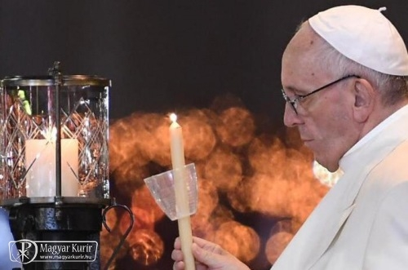](http://www.magyarkurir.hu/img.php?id=77996&img=o_fa3.jpg)

Kedves zarándokok, akik Máriáé és Máriával vagytok!

Köszönöm, hogy magatok közé fogadtatok, és csatlakoztatok hozzám ezen a reményben és békében megélt zarándoklaton! Már most szeretnélek biztosítani mindnyájatokat, akik csatlakoztatok hozzám, akár itt, akár távolról, hogy a szívemben hordozlak mindnyájatokat. Érzem, hogy Jézus rám bízott titeket (vö. Jn 21,15–17), átölellek és Jézusra bízlak mindannyiatokat, „különösen azokat, akik leginkább rászorulnak” – ahogyan Mária tanított minket imádkozni (az 1917 júliusában történt jelenés). Ő, minden rászoruló édes és gondviselő anyja, nyerje el számunkra az Úr áldását! Minden egyes nincstelenre és boldogtalanra, akitől elrabolták a jelent, minden egyes kirekesztettre és magára hagyottra, akitől megtagadták a jövőt, minden egyes árvára és igazságtalanság elszenvedőjére, akinek nem engedték meg, hogy legyen múltja, szálljon le Isten Jézus Krisztusban megtestesült áldása: „Áldjon meg téged az Úr, és őrizzen! Ragyogtassa rád arcát, és legyen hozzád irgalmas! Fordítsa feléd tekintetét az Úr, és adjon neked békét!” (Szám 6,24–26).

Ez az áldás egészen beteljesedett Szűz Máriában, mivel egyetlen más teremtmény sem látta magán úgy felragyogni Isten arcát, mint ő, aki emberi arcot adott az örök Atya Fiának. Mi pedig most szemlélhetjük ezt az arcot a Fiú életének örvendetes, világos, fájdalmas és dicsőséges eseményeiben, amelyeken végigmegyünk a rózsafüzér elmondásakor. Krisztussal és Máriával Istenben maradunk. „Ha – ugyanis – keresztények akarunk lenni, akkor máriásnak kell lennünk, vagyis el kell ismernünk azt a lényegi, létfontosságú és gondviselésszerű kapcsolatot, amely Máriát Jézushoz fűzte, és amely megnyitja számunkra a Jézushoz vezető utat” (VI. Pál: Beszéd a bonáriai Mária-kegyhely meglátogatásakor, Cagliari, 1970. április 24.). Így akárhányszor a szentolvasót imádkozzuk, akár ezen az áldott helyen, akár máshol, az evangélium ismét útnak indul valamennyiünk, a családok, a népek, az egész világ életében.

Zarándokok Máriával… De melyik Máriával? A lelki élet tanítójával, az első tanítvánnyal, aki példát adván nekünk követte Jézust a kereszt „szűk útján”, vagy pedig egy „elérhetetlen” és ezért követhetetlen Miasszonyunkkal? Azzal, aki „áldott, mert hitt” mindig és minden körülmények között Isten szavának (vö. Lk 1,42.45), vagy pedig egy „ájtatos kislánnyal”, akihez azért fordulunk, hogy olcsó kegyelemhez jussunk? Az evangéliumban szereplő Szűz Máriával, akit az imádkozó Egyház tisztel, vagy pedig egy szubjektív érzékenységek által megformált Máriával, akit úgy képzelünk el, mint aki visszatartja Isten igazságot szolgáltató, büntetni kész karját: egy olyan Máriával, aki jobb, mint a kegyetlen bíróként elképzelt Krisztus; olyan Máriával, aki irgalmasabb, mint az értünk leölt Bárány?

Súlyos igazságtalanságot követünk el Isten és az ő kegyelme ellen, ha azt állítjuk első helyen, hogy a bűnöket megbünteti az ő ítélete, és nem tesszük eléje – ahogyan az evangélium tanúsítja –, hogy a bűnöket megbocsátja az ő irgalmassága! Az irgalmasságot eléje kell tennünk az ítéletnek, és amúgy is Isten mindig az ő irgalmasságának fényében hozza meg ítéletét. Nyilvánvaló, hogy Isten irgalmassága nem tagadja az igazságosságot, mert Jézus magára vette bűnünknek a büntetéssel együtt járó következményeit. Ő nem tagadta a bűnt, hanem megfizetett értünk a kereszten. És így – a hitben, mely egyesít minket Krisztus keresztjével – megszabadultunk bűneinktől; tegyük félre a félelem minden formáját, mert nem illik ahhoz, akit szeretnek (vö. 1Jn 4,18). „Valahányszor Máriára tekintünk, újra felébred bennünk a gyengédség és a szeretet erejébe vetett hit. Benne látjuk, hogy az alázat és a gyengédség nem a gyengék, hanem az erősek erénye, akiknek nincs szükségük arra, hogy rosszul bánjanak másokkal annak érdekében, hogy fontosnak érezzék magukat. […] Az igazságosságnak és gyengédségnek, a szemlélődésnek és a mások felé való úton levésnek ez a dinamikája teszi őt az Egyház mintaképévé az evangelizációban” (*Evangelii gaudium* apostoli buzdítás, 288). Bárcsak Máriával együtt mindnyájan Isten irgalmasságának jelévé és eszközévé válnánk, aki mindig megbocsát, és mindent megbocsát!

Szűz Mária kezét fogva és az ő tekintete által kísérve örömmel énekelhetjük az Úr irgalmas tetteit! Elmondhatjuk: Lelkem neked énekel, Uram! Irgalmad, mely megnyilvánult összes szentjeid és az egész hű nép iránt, engem is elért. Szívem gőgje miatt úgy éltem, hogy nagyravágyásom és érdekeim elterelték figyelmemet, de semmilyen trónt sem sikerült elfoglalnom, ó, Uram! Egyetlen lehetőségem a felmagasztaltatásra az, hogy a te édesanyád a karjába vegyen, köpenyével betakarjon, és a te szíved mellé helyezzen. Így legyen!

*Magyar Kurír*

**Az ukrajnai püspökök körlevelet adtak ki a fatimai jelenések jubileumi éve alkalmából**

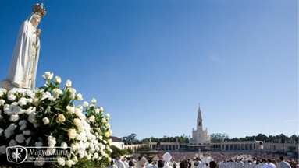

*„Az Én Szeplőtelen Szívem lesz a te menedéked és utad,   
mely elvezett Istenhez.”*

Tisztelt Papok és Istennek szentelt Személyek! Istenben Szeretett Testvéreim!

Elkezdve a fatimai jelenések századik évfordulójának ünneplését, emlékezzünk II. János Pálra, gondolatban és szívben elmélyülve az ő pápaságának nagyságában és tanításának gazdagságban. Mindnyájan tisztában vagyunk azzal, hogy 1981. május 13-a, az ellene elkövetett gyilkossági kísérlet napja az egész világ figyelmét a Fatimai Szűzanya üzeneteire irányította. Ugyanúgy április 2-a, halálának napja, a hónap első szombatja különleges jel számunkra. Hiszen II. János Pál tanítása szerint semmi sem véletlen, minden Isten gondviselésének a terve szerint történik. Ebben a jubileumi évben tekintsünk újra Fatimára a hit fényében.

Már sokat elmondtak és leírtak Fatimáról, hiszen száz év telt el azóta, amióta a Szűzanya 1917-ben megjelent Fatimában. Azonban fel kell tennünk a kérdést, ami a fatimai üzeneteket illeti: mi a lényegük, és megéri-e ma újra visszatérni rájuk?

Mielőtt a Szűzanya megjelent a három pásztorgyermeknek, egy angyal előzte meg látogatását. Néhányszor eljött a gyermekekhez, és a szentostyát hozta nekik az égből. Ez jelentette az előkészületet az eseményre, amely 1917. május 13-án történt. Azon a napon 16 óra után néhány perccel villámlott, és dörgés rázta meg a tiszta eget a völgy fölött, ahol a gyerekek a juhokat legeltették. Egy pillanattal később a jelenség megismétlődött, félelmet keltve a gyermekekben. Hamarosan egy fiatal tölgyfán egy kis fehér felhő jelent meg. Amikor közelebb mentek, a felhő szétoszlott, és egy gyönyörű nőt pillantottak meg, aki azt mondta: „Ne féljetek! Én vagyok a szentolvasó édesanyja!” Ezután azt mondta a gyermekeknek, hogy minden hónap 13. napján el kell jönniük erre a helyre, mert ő is eljön.

Szűz Mária első kérése a gyermekekhez, amely ma is aktuális számunkra, a rózsafüzér imádkozása volt az egész világon való békéért és – ahogy Mária mondta – a „szegény bűnösök megtéréséért”. A Szűzanya arra is kérte a gyermekeket, hogy vezekeljenek saját bűneikért és a világ bűneiért, és azt mondta: ha a világ Istenhez tér, eljön a béke, ha nem, akkor hamarosan kitör a következő, még szörnyűbb háború. Sajnos ez a figyelmeztetés huszonkét év múlva, 1939. szeptember 1-jén meg is valósult.

Szűz Mária Fatimában még két másik fontos dologról beszélt: kérte a gyermekeket, hogy imádkozzanak Oroszország megtéréséért; arra figyelmeztetett, ha Oroszország nem tér meg, téves nézetei lesznek, amelyek elterjednek az egész világon. A gyermekek nem tudták, mit jelent Oroszország, azt gondolták, hogy ez egy asszony, akinek szüksége van a megtérésre. A Szűzanya figyelmeztetése néhány hónappal az Oroszországban kitört bolsevik forradalom előtt hangzott el, amely néhány nappal az utolsó jelenés után történt.

Második kérésében Szűz Mária azt kérte, hogy a pápa ajánlja fel Oroszországot az ő Szeplőtelen Szívének, amely a gonosz elterjedésének megakadályozására szolgált volna. Ennek a kérésnek csak Szent II. János Pál pápa tett teljesen eleget 1984. március 25-én. Erre a napra sokáig kellett várni.

Szeretett Testvéreim!

A egész fatimai üzenetnek ez az általános nézete arról tanúskodik, hogy lényegében konkrét felhívásokat tartalmaznak, amelyek ma is aktuálisak. Ugyanezt állította XVI. Benedek pápa is 2010. május 13-án, amikor így beszélt Fatimáról: „Téved az, aki azt gondolja, hogy Fatima prófétai küldetése véget ért.”

Ma – ugyanúgy ahogy 1917-ben – a világ helyzete továbbra is drámai. Ahogy Ferenc pápa mondja, tart a III. világháború: „Még csak lépésekben tart, de globális konfliktus formájában is ki tud törni.” Tovább folytatva ezt a gondolatot, a pápa a közel-keleti, afrikai vagy ukrajnai hadi eseményeket említi. A szentatya ugyancsak megemlítette a család elleni valódi háborút. Egyszóval, ma Európán és a világon keresztényellenes, neomarxista forradalom hulláma megy keresztül. Szabadkőművesekkel ihletett és ismeretlen központ által ellenőrzött, láthatatlan harcot folytat az Egyházzal. A liberálisok és az ateisták támadják az Egyház különböző formáinak jelenlétét a világban és a történelemben. Meghamisítják az Egyház történetét, liberális alkotmányokat, civil és polgári törvénykönyveket hoznak létre. Elrontják a gyermekeket és a serdülőket a pornográfia, szexualizmus, hedonizmus, kábítószer-függőség, alkoholizmus terjesztésével, elutasítva az önképzést és az önfegyelmet. Ezt támogatja a média is.

Ezért ismét fel kell tennünk a kérdést a fatimai üzenet tartalmáról vagy lényegéről. Akkor meggyőződhetünk arról, hogy tényleg teljesítettük-e a Fatimai Szűzanya kérését. Mi is a lényege a fatimai jelenéseknek?

Lucia nővér így ír emlékirataiban: „Azután szemünket a mi Asszonyunkra emeltük, aki jósággal és szomorúsággal ezt mondta nekünk: »Láttátok a poklot, ahova a szegény bűnös lelkek jutnak. Azért, hogy megmentsük őket, Isten litániát hozott létre a világon az én Szeplőtelen Szívemhez. Ha megteszitek azt, amit mondok, sok lélek megmenekül, és békesség jön el a földre. A háború véget ér. De ha az emberek továbbra is megbántják Istent, akkor XI. Pius pápasága alatt egy másik, rosszabb háború fog elkezdődni. Amikor ismeretlen fénnyel fog világítani az éjszaka, tudjátok, hogy ez Istentől való nagy jel, amely szerint Ő megbünteti a világot a bűncselekményekért háború, éhínség, az Egyház és a pápa üldözésén keresztül. Ennek elkerülése érdekében eljövök, hogy Oroszország fölajánlását kérjem az én Szeplőtelen Szívemnek, illetve az első szombatok szentáldozásait engesztelő áldozatként a bűnök bocsánatáért.«”

Isten Szűz Mária Szeplőtelen Szívéhez intézett litániát kíván létrehozni, amely kifejezi majd felajánlásunkat és hálánkat Szűz Mária Szeplőtelen Szívének a hónap első szombatjain. Természetesen nem feledkezhetünk el a megtérésre és a bűnbánatra való felhívásról és a mindennapi személyes rózsafüzér imádságunkról sem. Ez a felhívás egyfajta bevezetés a fő gondolathoz, amely a fatimai üzenet lényegét jelenti. Ez Szűz Mária Szeplőtelen Szívének litániája, amelyet Isten az ember megmentésére ad.

Szeretett Testvéreim!

Fatima továbbra is aktuális marad, és ahogy ezelőtt is, konkrét lelkipásztori kezdeményezések felhívását jelenti számunkra. Hiszen a fatimai üzenet feltételt foglal magába, a „ha” szó többször is megjelenik benne, ezért nem feledkezhetünk meg erről. Isten együttműködésre hív minket, a fatimai ígéretek pedig teljesülnek, ha megtesszük azt, amit a Szűzanya kér tőlünk.

Természetesen a magánkinyilatkoztatások nem köteleznek minket elfogadásukra, most sem, amikor Mária kéréseinek teljesítéséről van szó. 1982. május 13-án Fatimában II. János Pál prédikációjában így magyarázta ezt: „Ha az Egyház elfogadta a fatimai üzenetet, akkor ez mindenekelőtt azért történt, mert ez az üzenet magában foglalja az evangélium igazságát és felhívását. »Tartsatok bűnbánatot, és higgyetek az evangéliumban!« (Мk 1,15); ezek az első szavak, amelyeket a Messiás az emberiséghez intézett. A fatimai üzenet lényege a bűnbánatra és megtérésre való felhívás, ugyanúgy, mint az evangéliumban. Ez a felhívás a XX. század elején hangzott el, és onnan különösen erre a századra irányul. […] A fatimai üzenet felhívása olyannyira az evangéliumban és az egész hagyományban gyökerezik, hogy az Egyház érzi, köteles meghallgatni ezt az üzenetet.”

A fatimai üzenet nagyságának tudatában, a jelenések századik évfordulója alkalmából, mindenkit arra ösztönzünk, hogy a Szűzanya által mutatott úton haladjon, aki annyira megszerette az emberiséget.

Hallgassuk meg ezt a felhívást Ukrajnában is, /de Magyarországon, illetve az egész magyarság/ mint az Egyház közössége, amely gondoskodik az ország sorsáról és békéjéről. Tegyük meg ezt bűnbánatot tartva, a rózsafüzért imádkozva, illetve felajánlva magunkat, minden családot és egész országot Mária Szeplőtelen Szívének……

Testvéreim!

A fatimai jelenések századik évfordulójának nagy jubileuma mindnyájunk számára meghívó, hogy újból elgondolkozzunk a fatimai üzeneten. Igyekezzünk feleleveníteni Fatimát, és mélyebben megérteni, és ez gyümölcsöt hoz majd minden hívő, az Egyház és az egész világ számára.

Áldjon meg mindnyájatokat a fatimai kegyelmi év idejére a mindenható Isten: az Atya, a Fiú és a Szentlélek. Ámen.

*Az ukrajnai római katolikus püspöki konferencia érseke és püspökei  
Munkácsi Római Katolikus Egyházmegye*

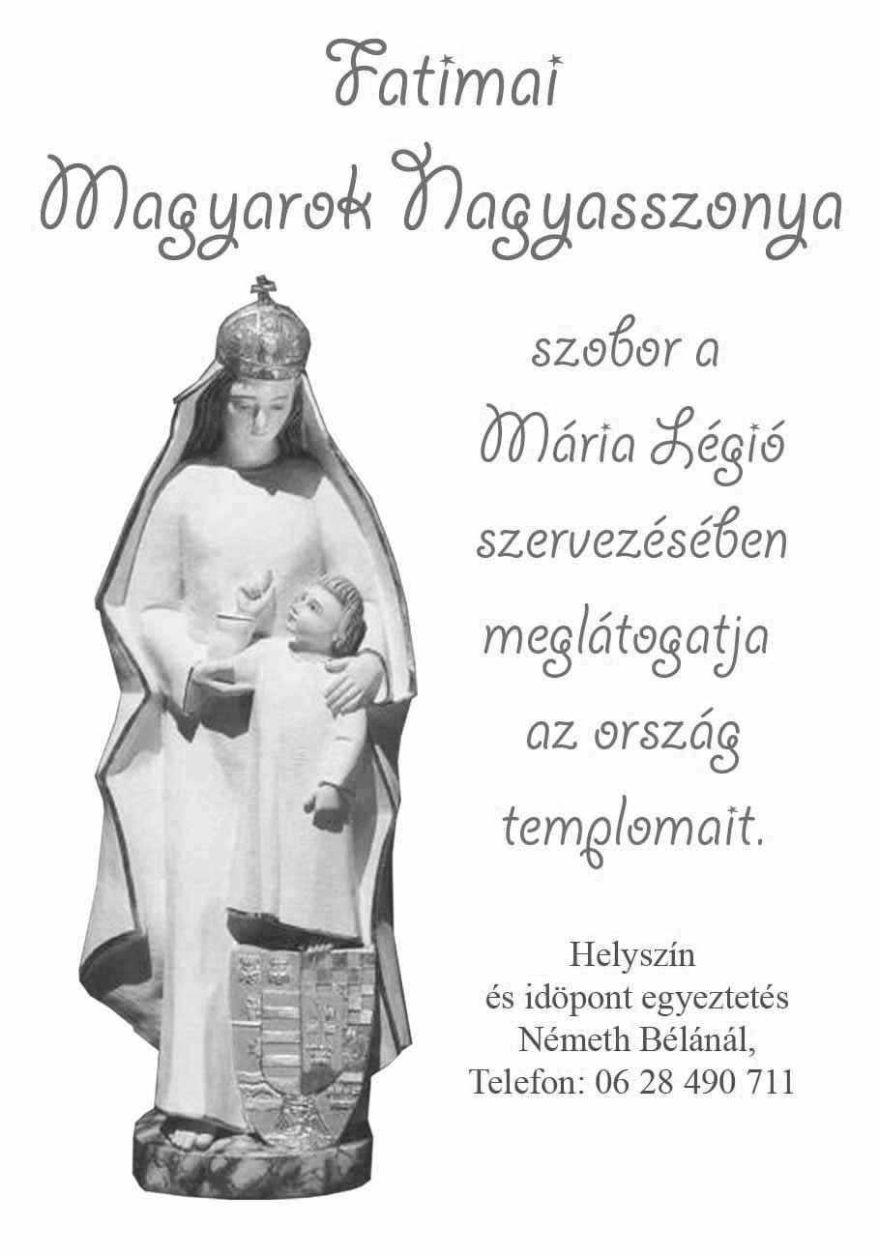

**Hogyan haltak meg az apostolok és**

**Jézus halála a tudomány szemszögéből**

**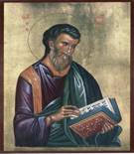  
  
Máté**Etiópiában szenvedett mártírhalált, kard által okozott halálos sebtől. 

**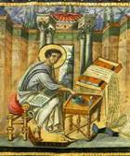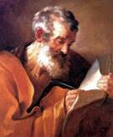   
  
 Márk**Egyiptomban, Alexandriában halt meg, miután lovak után kötözték és addig húzatták velük, amíg meg nem halt. 

**Lukács**Görögországban akasztották fel egy nagyhatású prédikációja után.

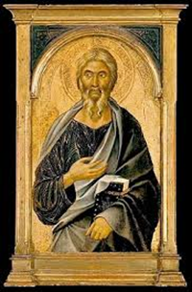**János**Mártíromságnak nézett elébe, amikor forró olajban főzték egy római keresztényüldözési hullám idején. Csodálatos módon életben maradt. Ezután Patmos börtönsziget bányáiba száműzték, A prófétai látomásait tartalmazó Jelenések Könyvét Patmoson írta. János apostolt később szabadon engedték és a mai Törökország területén lévő Edessa püspöke lett. Késő öregkorában halt meg. Ő volt az egyetlen az apostolok közül, aki békés halállal halt meg. 

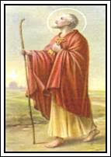**Péter**Fejjel lefelé keresztre feszítették egy X-alakú kereszten, mert a hagyomány szerint azt mondta a kínzóinak, hogy méltatlannak érzi magát arra, hogy ugyanolyan módon haljon meg, mint ahogyan Jézus Krisztus meghalt.   
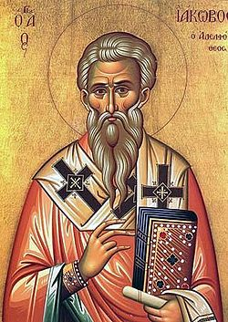**Jakab**A jeruzsálemi egyház feje volt. A Templom száz láb magas délkeleti tornyából dobták a mélybe, mert nem volt hajlandó megtagadni Krisztusban való hitét. Amikor észrevették, hogy túlélte az esést, ellenségei agyonverték egy ványolórúddal.   
Ez ugyanaz a templomtorony volt, ahol a Sátán megkísértette Jézust.

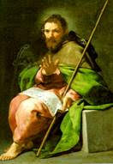

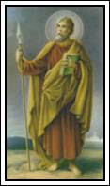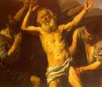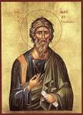**Nagy Jakab**Zebedeus fia, halász volt, amikor Jézus elhívta egy életre szóló szolgálatra. Mint az Egyház erős vezetőjét, végül is lefejezték Jeruzsálemben. Az őrzésével megbízott római tiszt csodálattal látta, hogyan védi a hitét a megpróbáltatások alatt. Majd a tiszt vele tartott a kivégzés helyére. Úrrá lett rajta a meggyőződés, a bírák előtt kinyilvánította új hitét, és letérdelt Jakab mellé, hogy mint keresztényt, lefejezzék őt is.**Bertalan**Nataniel néven is ismert, Ázsiában volt misszionárius. A mai Törökországban tett tanúságot a Mi Urunk mellett. Bertalan igehirdetéséért halt mártírhalált Örményországban, ahol halálra korbácsolták.**András**Patrasban, Görögországban feszítették egy X alakú keresztre. Miután hét katona megkorbácsolta, testét rákötözték a keresztre, hogy meghosszabbítsák az agóniáját. A hívei elmondták, hogy amikor a kereszt felé vitték, András ezekkel a szavakkal üdvözölte őket: 'Régóta vágytam és reméltem ezt a boldog órát. A keresztet megszentelte Krisztus teste, mert rajta függött.' Kínzóinak tovább prédikált két napon keresztül, mígnem meghalt.   
 **Tamás**Lándzsával szúrták agyon Indiában egyik hittértő útja során, amikor a szubkontinens egyházának alapjait rakta le.   
 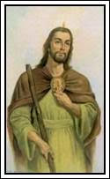

**Júdás**Nyíllal lőtték le, mivel nem volt hajlandó megtagadni Krisztusba vetett hitét.

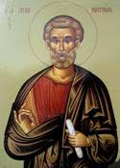

**Mátyás**Őt volt az, akit az Iskarióti Júdás helyére választottak. Megkövezték, majd lefejezték. 

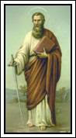

**Pál**Megkínozták majd lefejezték a gonosz császár, Néró parancsára Kr.u.67-ben. Pál hosszasan volt fogságban, amely alatt megengedték neki, hogy sok levelet írjon a Római Birodalomban általa létrehozott egyházaknak. Ezek a levelek a keresztény tanítás alapjait képezik, az Újszövetség nagy részét teszik ki.

Mindez talán eszünkbe juttatja, hogy a mi szenvedéseink semmiségek ezekhez az üldöztetésekhez képest, ahhoz a hideg kegyetlenséghez képest, amellyel az apostoloknak és a tanítványoknak szembesülniük kellett azokban az időkben a hit védelméért. 

... és mindenki gyűlöl majd titeket az én nevemért, de aki mindvégig kitart, az üdvözül. *(Máté,10,22).*   
  
"A hit nem az, hogy elhisszük, hogy Isten megteheti, hanem az, hogy tudjuk, hogy megteszi!" 

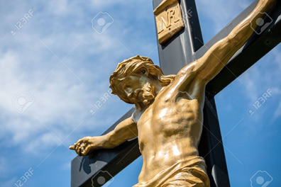**Jézus halála a tudomány szemszögéből**

Jézust 33 éves korában halálra ítélték. Abban az időben a kereszthalál a "legrosszabb" halálnem volt. Csak a leggonoszabb bűnözőket ítélték erre a halálra. Jézus számára még rettenetesebb volt, hogy míg más bűnözőket keresztre feszítettek, Jézust odaszegezték a keresztre a kezénél és a lábánál fogva. Minden szög 6 és 8 coll közötti hosszúságú volt (1 coll= 2,54 cm).   
 A szögeket beleverték a csuklójába. Nem a tenyerébe, mint ahogyan sokszor ábrázolják. A csuklóban van egy ín, ami a vállig nyúlik ki. A római katonák tudták, hogy amikor a csuklóba verik a szöget, ez az ín elszakad és Jézus arra kényszerül, hogy a hátizmait használja, hogy megtámassza magát, amikor levegőt akar venni.   
 A két lábát egymásra téve szegezték át. Így kénytelen volt arra a szögre támaszkodni, amely a lábát a kereszthez szögezte. Jézus nem tudott folyamatosan a lábaira támaszkodni a fájdalom miatt, ezért felváltva meghajlította a hátát, majd a lábait használta, hogy levegőt vehessen. Képzeljük el ezt a viaskodást, ezt a szenvedést, ezt a bátorságot!

Ez volt 3 órán keresztül a Jézus által elviselt valóság, Igen, 3 órán keresztül! El tudjuk képzelni ezt a szenvedést? Pár perccel halála előtt Jézus megszűnt vérezni, pusztán csak víz ömlött a sebeiből. A képeken általában látjuk a sebeket a kezén és a lábán és a lándzsa okozta oldalsebét ...

De vegyük csak sorra a valódi sebeket a testén. A kalapáccsal a csuklóiba bevert hatalmas szögek, az egymásra tett két lábába vert szög, és a római katona lándzsája okozta seb az oldalán csak egy része a szenvedéseinek. De a szögek és a lándzsa előtt Jézust megkorbácsolták és megverték. A korbácsolás olyan kegyetlen volt, hogy letépte a húst a testéről. A verés olyan szörnyű volt, hogy az arca beszakadt és a szakállát letépték. A töviskorona belemélyedt a fejbőrébe. A legtöbb ember már ezt a kínszenvedést sem élte volna túl. Már nem vér, hanem csak víz folyt a sebeiből ... Egy felnőtt ember teste 3,5 liter vért tartalmaz. Jézus kifolyatta mind a 3,5 liter vérét. Három szög volt a testében, egy töviskorona a fején, és emellett egy római katona beleszúrta a lándzsáját az oldalába. ..

És akkor még nem szóltunk arról a megaláztatásról, amit elszenvedett, amikor 2 km-en keresztül hordoznia kellett keresztjét, miközben a tömeg köpdöste, kövekkel dobálta, (a kereszt mintegy 30 kg súlyú volt, csak a felső része, amihez a kezeit szögelték). Jézus ezt is elszenvedte, hogy megnyissa a Mennyország kapuját, hogy nekünk szabad legyen az utunk Isten felé. Hogy a bűneink "le legyenek mosva"! Mindegyik, kivétel nélkül! Gondolkodjunk el ezen.

**IMÁDUNK TÉGED KRISZTUS ÉS ÁLDUNK TÉGED, mert SZENT KERESZTED ÁLTAL MEGVÁLTOTTAD A VILÁGOT!**

**Elhunyt Lukács József atya, Mária légiós testvérünk, lelkivezető**

Az Esztergom-Budapesti Főegyházmegye a saját, valamint a rokonok nevében is, Isten akaratában megnyugodva és keresztény reménnyel tudatja, hogy Lukács József áldozópap életének 34., áldozópapságának 8. évében, 2017. május 5-én elhunyt.

[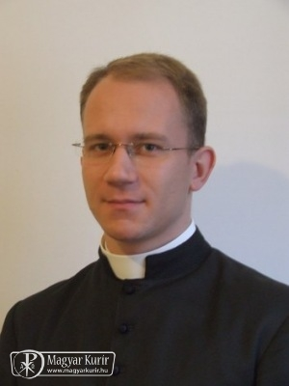](http://www.magyarkurir.hu/img.php?id=77974&img=o_40.jpg)Lukács József a 2008/2009-es tanév első félévében diakónusi gyakorlaton volt a pestszentlőrinci főplébánián. 2009. június 13-án szentelték pappá Esztergomban. Ezt követően tanulmányokat folytatott Rómában a Pápai Magyar Intézet ösztöndíjasaként. 2010–2012-ig káplánként szolgált a nyergesújfalui Szent Mihály-plébánián. Később plébániai kormányzó volt a sárisápi Szent Imre-plébánián négy esztendeig, és ugyancsak ellátta az annavölgyi Szent Borbála-lelkészség, valamint a mogyorósbányai Szűz Mária Neve-plébánia lelkipásztori feladatait. 2016-ban esperesként szolgált a főegyházmegye Dorogi Espereskerületében. Tavaly augusztustól plébániai kormányzó volt a kőbányai Szent György-plébánián. papi jelmondata: „***Irgalmad többet ér, mint az élet***!”

Megboldogult oltártestvérünk lelki üdvéért május 20-án, szombaton 15 órakor mutatnak be szentmisét az újpest-kertvárosi Szent István-plébániatemplomban. Ezt követően helyezik hamvait örök nyugalomra a templom urnatemetőjében a feltámadás hitével és reményével. *Esztergom-Budapesti Főegyházmegye*

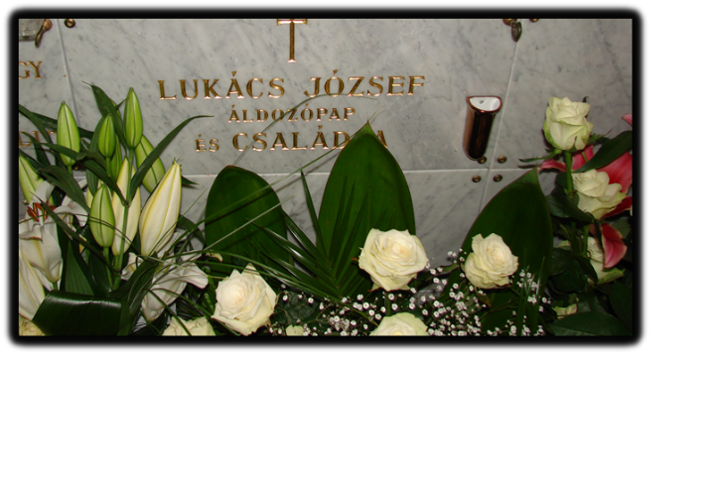

**Elérkezett a harc vége, az Úr magához hívott egy Mária légióst. Egy hű, bátor, lelkiismeretes katonáját. Most végérvényesen megerősítette légiós szolgálatában. Mindörökké légiós marad, mert a Mária Légió meghatározó volt üdvössége számára. A Légió volt életének támasza és öntőformája. Sőt mi több, a naponta komolyan elmondott kérés ereje, vagyis hogy életünk harca után veszteség nélkül állhasson majd Előtted Légiónk az örök hazában, átsegítette őt életútjának veszélyein és nehézségein. Boldogító tudat ez minden légiósnak akár a megholtra akár önmagára gondol. (**Kézikönyvünk ezt írja a Megboldogult légiósaink lelke című részben )

**Adjon az Úr örök nyugodalmat neki, és az örök világosság fényeskedjék neki, nyugodjék békében! Mi és a világ összes Mária légiósa továbbra is naponta imádkozunk imánkban lelke üdvéért. A Régia nevében kérjük: a Mária Légió Királynőjét ölelje át katonáját!**

**Rózsafüzér eső az Alföldön Hany kápolna 2017.**

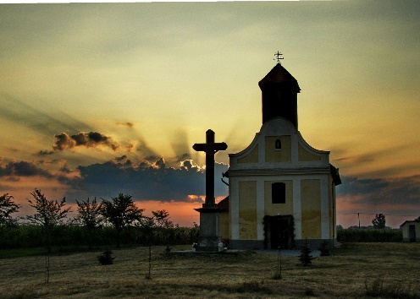10 óra Lengyel Gyula atya megnyitó beszéde

örvendetes rózsafüzér

11 óra Fazakas Gusztáv atya elmélkedése

12 óra énekes Úrangyala /Béla atya/

ebéd

14 óra dicsőséges rózsafüzér

végén a rózsafüzér eső az égből

14.40 Zahar Béla atya elmélkedése irgalmasság rózsafüzére

16 óra Fazakas Gusztáv atya elmélkedése

17 óra szentmise: dr Ternyák Csaba érsek úr

Heves megye egyik legrégibb pusztai kápolnáját 1719-ben építtette Butler Lajos erdőtelki földbirtokos. Az akkor még lakott Hanyi puszta azonban néhány év múlva elnéptelenedett. A magányos kápolna több mint fél évszázadig dacolt a nagy alföldi viharokkal, az elhagyatottsággal, mígnem 1791-ben VI. Pius pápa búcsúkiváltságokat adományozott a helynek. Három évvel később, 1794-ben Eszterházy Károly egri püspök kihirdette, azok, akik a kápolnát Szent Anna napján meglátogatják, töredelmesen meggyónnak és az előírt ájtatosságokat elvégzik, teljes búcsúban részesülnek.

A Hanyi búcsú hagyományai mostanra több, mint 200 évesek. A kápolnát, amelyet Szent Annának, Szűz Mária édesanyjának a tiszteletére szenteltek, minden év júliusában kinyitják, hogy szentmisével és körmenettel ünnepeljék a hívek a megszentelt helyet.

A Hanyi pusztai búcsú messzi tájakon is híres. Még az 1950-es években is gyalog, vagy lovas szekéren indultak a hívők a Szent Anna napi búcsúba. A lelki útravaló és vásárfia begyűjtése után nem feledkeztek meg a Szent Anna virág vagy vasfű szedéséről sem, melyről úgy tartották: a megszentelt virág egy éven át védi a házat, a jószágokat bajoktól, csapásoktól. A vasfű szedésének hagyományai ma is élők.

Ám Szent Anna kultusza sem merült feledésbe. Régen az asszonyok hozzá imádkoztak könnyű gyermekszülést kérve. Ma inkább a családok, a nagyszülők megbecsülésének fontosságára hívják fel a figyelmet. A nagyszülők tudása nélkül nincs jelen és jövő, hiszen múltunk az ő bölcsességükön, élettapasztalatukon keresztül öröklődik át a fiatalabb generációkra.

A búcsújárók lassan viszont elfelejtik Szent Vendel kultuszát, pedig szobra ott áll a kápolnához vezető út mentén. E mára erősen megrongálódott szobrot 1809-ben Fáy Bertalan bérlő-földesúr emeltette. Az állattartók jószágaik védelmét remélték tőle. A legenda úgy tartja, magának a földesúrnak is sok állata elhullt, ezért állíttatta e helyre Szent Vendelnek, a jószágok védőszentjének szobrát.

A Hanyi búcsú mostanra a családok, a hagyománytisztelő emberek zarándokhelye. Kápolnája évente csak egyszer látogatható.

**megközelíthető:** *Személyautóval* az M3-ról Egernél a 33-as főútra lehajtani, onnan követni a plakátot..  
*Vonattal* Füzesabonyba vagy *busszal* Egerbe utazni. Kiszálláskor Ferenczi Pétert 06-30-467-9336 hívni, aki kisbusszal hozza a kápolnához az érkezőket.

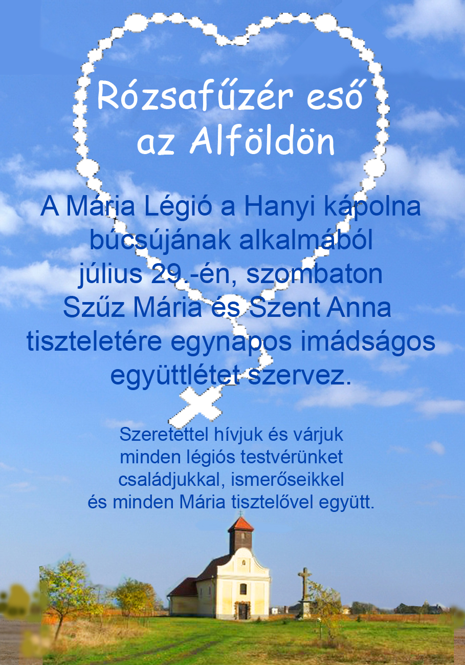 **A Szentolvasó 7. rész**

A Szentolvasóról szóló sorozatunk befejező részéhez érve, most kicsit elhagyva Grignon Szent Lajos gondolatait, tekintsük meg, hogyan nyilatkoztak a szentatyák a különböző korokban a rózsafüzérről?

A pápák mindig is szorgalmazták a Szentolvasó imádkozását, melyet maguk naponta végeztek.

Szent V. Pius pápa (aki maga is domonkos volt) hagyta jóvá a rózsafüzért 1568-ban. Ezen imaforma elterjedésének tulajdonította a fényes Lepantói győzelmet,a túlerőben lévő török haddal szemben (1571. X. 7.). Ezt követően bevezette a „Győzedelmes Nagyasszonyunk” ünnepét 1572. október 7-én. Az ünnep nevét XIII. Gergely pápa változtatta meg a „Rózsafüzér Királynője” címére, 1573-ban.

XIII. Leó. Az októbert a rózsafüzér hónapjává nyilvánította.

„A rózsafüzér csodálatos imafüzér: az Üdvözlégyek összeszövése az Úr imádságával és közbeszőtt elmélkedéssel. Az imádság egyik leghathatósabb formája, hogy elnyerjük az örök életet. (…) A nép természetéhez alkalmazott könnyű vallási áhítat. (…) Napi munkájuk után (a hívek) jöjjenek össze, és a Szent szűz szobra előtt imádkozzák a rózsafüzért az Egyház szándékaira: az elszakadt testvérek egyesüléséért, az Egyház szabadságáért azokban az országokban, ahol a kormányok Krisztus és az Egyház törvényei ellen intézkednek, engesztelésül az anyagelvűség rontásaiért. (…) Az emberi szellem éleslátása a jelenlegi viszonyok megítélésében nem ér fel az Isteni Gondviselés emelkedett döntéseihez. De valamikor be fog következni, hogy jóságában Isten a történelmi események okát és következményeit nyíltan megmutatja nekünk. Akkor világosan kiderül majd, mily hatalmas befolyása volt ezekre a dolgokra az ima szeretetszolgálata, és mily módon érte el a meghallgatást. Következésképpen kinyilváníttatik, hogy a siker az által következett be, hogy az elferdült korszellem közepette, sokak a test és a szellem minden beszennyezésétől érintetlenül, tisztán és épen őrizték meg magukat, miközben a megszentelődést az Istentől való félelemben teljessé tették. Mások továbbá, az elbukáshoz közel bár, de mégis uralkodtak magukon, és épp a kísértésekből az erények növekedését kapták. Végül megint mások, akik elestek, egyfajta belső unszolásra lélekben megrendültek, és arra indíttatak, hogy újra felemelkedjenek és az irgalmas Isten szerető átkarolásába siessenek. Ezért mindenkit sürgősen könyörögve kérünk, hogy mindezt vegye fontolóra, hogy a régi ellenség csábító trükkjeinek ne engedjen, és hogy semmilyen okból ne lankadjon az imában való buzgóságban, hanem állandóan, szüntelenül tartson ki benne.”

XII. Piusz: Imádkozzátok a szentolvasót, mert az „az egész evangélium összefoglalása”.

Az ifjú házasoknak 1941. október 8-án e szavakkal ajánlja a rózsafüzérezést: „Ezen a módon a legtisztább és leghatalmasabb Szűz védelme alá helyezik magukat, aki a szeretet és az irgalom anyja, kinek örömei, fájdalma és dicsősége az Önök lelki szemei előtt vonulnak el a tíz Ave Maria ritmusában, és Önöknek a legszentebb család példáját emlékezetbe idézik.”

VI. Pál: „A szentolvasó a legkiválóbb és leghathatósabb családi közös ima. Hőn óhajtjuk, hogy a családban gyakran imádkozzák együtt a szentolvasót.”

„Szemlélődés nélkül a rózsafüzér lélektelen test, s mondása azzal a kockázattal jár, hogy formulák mechanikus ismétlése lesz, és ellentmond Jézus intelmének: amikor imádkoztok, ne beszéljetek sokat, mint a pogányok, akik azt hiszik, hogy a bőbeszédűségükért találnak meghallgatást. A rózsafüzér mondása természete szerint nyugodt, szinte késleltetetten lassú ritmust igényel, ami elősegíti az imádkozóban az elmélkedést az Úr élete misztériumairól, melyeket annak szívén keresztül lát, aki a legközelebb állt az Úrhoz, s melyekből elmondhatatlan gazdagság fakad.”

II. János Pál: „A Boldogságos Szűz rózsafüzére olyan imádság, melyet sok szent szeretett, és a tanítóhivatal buzdít imádkozására. A maga egyszerűségében (…) az a rendeltetése, hogy az életszentség gyümölcseit teremje.”

„A rózsafüzér imádkozásának sürgetése a keresztény családokban – a család lelkipásztori gondozásának tágabb keretein belül – hatékony segítséget kínál a korunkat jellemző krízis pusztító hatásainak megfékezésére.”

**„Fogjátok tehát újra kézbe a rózsafüzért és fedezzétek fel az ima erejét a Szentírás fényében, a mindennapi élet körülményei között.”**

Végül álljon itt egy minden eddigi gondolatot lezáró idézet Grignon Szent Lajos Máriától:

„Kérve kérlek azért benneteket azzal a szeretettel, amelyet Jézusban és Máriában irántatok érzek, (…) imádkozzátok el naponta az Olvasót, sőt az egész 15 tizedes /most már 20 tizedes/ rózsafüzért… Halálotok óráján áldani fogjátok a napot és az órát, amikor nekem hittetek…!”

***Dicsőség Jézusnak Szűz Máriában!***

***Dicsőség Máriának Jézus Krisztusban!***

***Dicsőség egyedül Istennek most és mindörökké!***

*(Montforti Grignon Szent Lajos fohásza)*

**Gonosz szellemek réme – Szent József**

Labouré Szent Katalin Párizsban halt meg, a Rue du Bacban. A Szűzanya neki nyilatkoztatta ki a Csodás Érmet. Katalint úgy ismerték, mint a „csönd szentjét”. Nagyon kevés szavát jegyezték fel, azt azonban tudjuk, hogy nem sokkal a halála előtt testvérei gyermekei megkérdezték tőle:

      - Nénikénk, ha majd haldokolsz, kihez imádkozzunk? - A gonosz szellemek réméhez! - hangzott a válasz. (Ez egy Szent József litániájából vett elnevezés.) - Ha pedig a sátán tisztátalan gondolatokat sugall nektek, gyűlöletet, irigységet, hazugságot, így imádkozzatok: „**Szent József, a gonosz szellemek réme, oltalmazz engem!”** - és ezt mondjatok el egyszer minden ujjatokra. Szent József el fogja venni a rossz gondolatokat. Ennyi az egész! Ha visszajönnek, tegyetek ugyanúgy: **„Szent** **József, gonosz szellemek réme, oltalmazz engem!”** Addig ismételjétek ezt, amíg minden ujjatokra egyszer el nem mondtátok, és megnyeritek a csatát.

      Szent József hasonló az éjjeli szórakozóhelyek ajtajában álló kidobófiúhoz, aki minden egyes érkezőnek a szemébe néz, és megítéli, kit engedhet be kockázat nélkül. Az Atyaisten alkotta őt ilyennek! Ilyen emberre volt szüksége ahhoz, hogy senki se zavarhassa Fiát, no meg legkedvesebb lányát, titkos fegyverét...

**Semmi gond**       Mivel Szent Bernadett csak a lourdes-i dialektust beszélte, egy bizonyos Julie Garrow járt hozzá franciát tanítani. Julie egyszer megkérdezte Bernadettet:

      - Szokott ön szétszórt lenni imáiban?

      - Igen - felelte Bernadett.

      - És ez zavarja önt?

      - Ugyan, dehogy! Átadom az ilyesmit Szent Józsefnek, a többi meg az ő dolga. Semmi gond.

**Ima Szent Józsefhez**

Dicsőséges Szent József, Mária Jegyese, Jézus Szíve és Mária Szeplőtelen Szíve által kérünk, részesíts minket atyai oltalmadban!

Te, akinek hatalma minden szükségletünkre kiterjed, és akinek a leglehetetlenebb dolgok is lehetségesek, nyisd ki atyai szemed és tekints gyermekeid érdekeire.

Ránk nehezedő gyötrelmünkben bizalommal fordulunk hozzád.

Méltóztass szerető oltalmadba venni, fontos és nehéz szükségletünket,

Ami annyira nyomaszt minket: ... (*itt említsük szükségletünket*......)

Add, hogy ezek boldog elnyerése Isten dicsőségére

És jámbor szolgáid javára váljon.

Ó, szeretetreméltó József, kit sohasem szólítunk hiába,

Te, kiben Isten oly nagyon megbízik, hogy azt mondhatjuk:

„A Mennyben József inkább parancsol, mint kér”,

Gyöngéd atya, imádkozz értünk Jézushoz és Máriához.

Légy szószólónk Isteni Fiadnál, akinek itt a földön figyelmes, szerető nevelője

És hűséges oltalmazója voltál, légy szószólónk Máriánál,

Kinek szerető és gyöngéden szeretett Jegyese voltál.

Növelje dicsőségedet, hogy meghallgatásra lel

Nehéz kérésünk, melyet most Rád bízunk.

Hisszük, igen, hisszük, hogy meghallgatod kívánságunkat, és megszabadítasz

Mindattól a nélkülözéstől és keserűségtől, amely lelkünket elárasztja.

Szilárdan bízunk abban is, hogy semmit sem vonsz meg a hozzád könyörgőktől.

Mi, akik alázattal borulunk lábaidhoz, drága Szent József, esedezve kérünk,

Könyörülj meg sóhajtásainkon és könnyeinken.

Borítsd ránk irgalmad köpenyét, és áldj meg minket. Ámen. *(Szalézi Szent Ferenc*)

**Aki segíthet nehéz döntésekben – Mária, jó tanács Anyja**

**[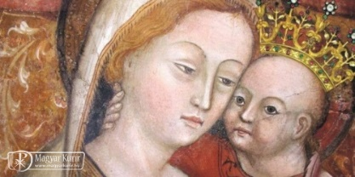](http://www.magyarkurir.hu/img.php?id=77611&img=o_genazzano.jpg)**

A világegyház április 26-án ünnepli Máriának azt a tulajdonságát, hogy jó tanáccsal tud segíteni minket nehézségeinkben – május pedig [Mária hónapja](http://lexikon.katolikus.hu/M/m%C3%A1jus.html), mert „ő minden megújulás és szépség forrása” (Magyar katolikus lexikon).

Életünk során újra és újra döntéshelyzetbe kerülünk. Pályaválasztás, házvásárlás, párkeresés és párválasztás, hivatástisztázás – csak néhány azon területek közül, melyekben döntést kell hoznunk. Mit tegyünk ilyenkor? Ki tud segíteni nekünk? Az Egyház mindig is arra biztatott, forduljunk ilyenkor a Szűzanyához. A loretói litániában Máriát a „bölcsesség székének” nevezik, hiszen Isten teremtményei közül az egyik legbölcsebbnek tartják őt. XIII. Leó pápa pedig a litániát kiegészítette egy újabb titulussal: [„a jó tanács Anyja”](http://lexikon.katolikus.hu/M/M%C3%A1ria,%20j%C3%B3%20tan%C3%A1cs%20Anyja.html) – a Róma közeli Genazzanóban történt csodás események nyomán.

A legenda szerint II. Pál pápasága idején, 1467-ben a törökök Shkodrát (Albánia) ostromolták, s a város lakossága, főként két nemes család feje, Giorgio és De Sclavis, minden erejüket latba vetették, hogy a templomuk falán tisztelt úgynevezett Paradicsomi Mária-freskó képét megmentsék. A kép levált a falról, s ismeretlen utakon éjjel és nappal lángoszlopként vonult a két nemes előtt, végül 1467. április 25-én, Szent Márk napján megállapodott a Rómától 25 mérföldre fekvő város régi templomában: a nagy tiszteletben álló kép a levegőben lebegett.

A csodás kegykép az első pillanattól kezdve zarándokok sokaságát vonzotta. Ma is Genazzanóban található, holott a II. világháború alatt a templom nagy része megsemmisült; és napjainkban is számos csoda történik a városban és szerte a világon, melyet a kegyképen is tisztelt jó tanács anyjának tulajdonítanak.

Szűz Máriának jó néhány nehéz döntést kellett meghoznia élete során, elég csak az angyali üdvözlet pillanatára gondolnunk. Nem erőszakolták rá, döntését szabadon hozta meg.

XII. Piusz pápa, aki egész pápaságát a Jó tanács Anyja védelme alá helyezte, 1953. január 23-án egy imádságot írt a Jó tanács Anyja tiszteletére, mellyel közbenjárását kérhetjük a nehéz döntések idején:

*Szűzanyánk, megindít minket a fájdalmas bizonytalanság, melyet az igaz és a jó keresése és elsajátítása közben élünk át, és lábaid elé borulunk, a Jó tanács Anyja édes titulusa alatt fordulva hozzád. Könyörögve kérünk téged: siess segítségünkre evilági tartózkodásunk e pillanatában, amikor a tévedés és a gonosz kettős sötétsége romlásunkra törekszik, tévútra vezetve elméket és szíveket.*

*Bölcsesség Széke és Tengernek Csillaga, világosítsd meg a kételkedés és tévedés áldozatait, hogy ne térítse el őket a jónak álcázott gonosz; erősítsd meg őket a szenvedélyek és a bűn ellenséges és romlásra vivő erői ellenében.*

*Jó tanács Anyja, esdd ki legsürgetőbb kérésünk meghallgatását: … [itt nevezd meg kérésedet], és kérd számunkra Isteni Fiadtól az erény szeretetét és az erőt, hogy a kétséges és nehéz helyzetekben az üdvösségünkhöz vezető utat tudjuk választani.*

*A te kezed által támogatva sértetlenül fogunk járni az úton, melyet Jézus, a mi Megváltónk tanított nekünk igéjével és példájával, követve az Igazság Napját szabadságban és biztonságban az élet csataterén keresztül, a te anyai Csillagod vezetése alatt, amíg végül el nem érünk az üdvösség kikötőjébe, hogy a zavartalan és örökkétartó békét élvezhessük Veled. Ámen.*

*Magyar Kurír*

Gyenge Béla atya elmélkedésének alapja a Téli Iskolán:

[**"Jézusom, rád hagyatkozom, gondoskodj TE!"** ..](http://s-meg-kell-a-buzanak-erni.blog.hu/2013/02/15/_jezusom_rad_hagyatkozom_gondoskodj_te)

/Egy szentség hírében meghalt nápolyi papnak, Don Dolindo Ruotolnak adta ezt a tanítást az Úr:/

Miért vagytok nyugtalanok és megzavarodottak? Hagyjátok rám a gondjaitokat, minden ügyeteket és megnyugszotok. Bizony mondom, hogy minden valódi, vak és teljes odaadási aktusotok meghozza a hatást, amit kívántok és megoldja a tüskés szituációkat.

**Az, hogy Rám hagyatkoztok, nem azt jelenti, hogy aggódtok, nyugtalankodtok és kétségbeestek, majd végül izgatottam kértek Engem, hogy segítsek.** A Rám hagyatkozás azt jelenti: nyugodtan csukjátok be a lelketek szemét és adjátok át magatokat Nekem, hogy fölvegyelek a karomba és átvigyelek a túlsó partra, mint egy anya az alvó kisgyermekét.

Ami összevisszává tesz és nagyon árt nektek, az a grüblizés, egy gondolat körül forgás és az aggodalmaskodás, amivel kínozzátok magatokat, mert azt hiszitek minden áron nektek kell mindent megoldani.

**Mennyit tudok tenni, ha a lélek lelki és anyagi szükségleteiben Hozzám fordul, Rám néz és azt mondja: "Gondoskodj Te!" és közben becsukja a szemét, és elnyugszik Bennem.**

**Kevés kegyelmet kaptok, ha gyötritek magatokat, hogy megkapjátok. De nagyon sokat kaptok, ha az imátok teljes önátadás.**

A szenvedésben imádkoztok, hogy vegyem el azt, de úgy vegyem el ahogy ti elképzelitek .... Hozzám fordultok, de azt akarjátok, hogy alkalmazkodjam a ti elgondolásotokhoz. Olyanok vagytok mint az a beteg, aki az orvostól egy kúrát kér, de ő maga akarja előírni, hogy az milyen legyen.

Ne így imádkozzatok, hanem úgy ahogy tanítottalak a Miatyánkban. **Szenteltessék meg a Te Neved** azt jelenti: "Dicsőítsen meg ez a bajom és szorongatásom". **Jöjjön el a Te Országod** azt jelenti: " Minden építse a Te Országodat bennünk és a világban". **Legyen meg a Te akaratod**,**amint a mennyben, úgy a földön is**, azt jelenti: "Tégy ebben az ügyben úgy, ahogy a legjobbnak látod az öröklétünk és földi életünk szempontjából".

**Ha igazán azt mondjátok: " Legyen meg a Te akaratod!" vagy: "Gondoskodj TE!" Akkor beavatkozom egész mindenhatóságommal és megoldom a kilátástalan helyzetet.**

**És ha azt látod, hogy a helyzet rosszabbodott, ahelyett, hogy javult volna? - Ne nyugtalankodj!** Csukd be a szemed és mondd bizalommal: " Legyen meg a Te akaratod, gondoskodj TE!" Bizony mondom neked, gondoskodni fogok, **beavatkozom, mint egy orvos és akár csodát is teszek ha kell.**

**Azt látod, hogy a beteg állapota rosszabbodott? Ne nyugtalankodj, hanem csukd be a szemed és mondd: "Gondoskodj TE!" Bizony mondom neked gondoskodni fogok.**

Az aggodalmaskodás, nyugtalankodás és egy dolog következményein való grüblizés a Rám hagyatkozás ellen van. Ez olyan, mint annak a gyereknek a türelmetlensége, aki azt kívánja, hogy az anyja gondoskodjon szükségleteiről, de közben mégis maga akarja megoldani a dolgot és ötleteivel, szeszélyeivel csak zavarja az anyja munkáját.

Csukjátok be a szemeteket, és engedjétek, hogy a kegyelem, áradata hordozzon. Csukjátok be a szemeteket, és forduljatok el a jövőért való aggodalmaskodástól, mint valami kísértéstől. Nyugodjatok bennem!

**Higgyetek a jóságomban! És szeretetemre mondom, hogyha így kértek: "Gondoskodj TE!" Akkor egészen átveszem a gondoskodást, megvigasztallak, megszabadítalak és vezetlek. - És ha más úton kell vezetnem téged, mint amit ti gondoltatok, akkor tanítalak. A karomban hordozlak, nincs hatásosabb orvosság, mint az Én szeretetem beavatkozása. Csak akkor gondoskodom, ha becsukjátok szemeteket.**

Álmatlanul hánykolódtok, mindent föl akartok mérni, kikutatni, mindenre gondolni és emberi erővel akartok mindent megoldani. Vagy, ami még rosszabb, emberekben bíztok, az ő beavatkozásukban reméltek. Ez akadályozza az Én szavaimat és szándékaimat. Mennyire szeretném ezt az odaadást tőletek, hogy megajándékozzalak! Mennyire szomorít, amikor ilyennek talállak titeket. - A sátán éppen ezt akarja, hogy nyugtalanok legyetek, hogy kivonjon az  Én működésem alól. Azt akarja, hogy egészen emberi kezdeményezésnek adjátok át magatokat. Egyedül Bennem bízzatok! Nyugodjatok el Bennem. Hagyatkozzatok egészen Rám.

**Csodákat teszek, abban a mértékben, amennyire átadjátok magatokat Nekem, amennyire bíztok Bennem.** **Kegyelemkincseket adok, ha egészen szegények vagytok.**(**Nem ragaszkodtok a saját elképzeléseitekhez.** A ford.) Ha megvannak a segítő forrásaitok, akármilyen kis mértékben is, vagy ilyeneket kerestek, akkor természetes síkon mozogtok. A dolgok természetes lefolyását követitek, amit  a sátán gyakran megzavar. Aki mindent kikutat és mérlegel az nem tesz csodákat, még a szentek sem.

**Ha azt látod, hogy minden egyre csak jobban összezavarodik, mondd becsukva a lélek szemét: " Jézus, gondoskodj TE!" és tereld el a gondolataidat aggódásod tárgyáról, mert nehéz neked a bajt látni és mégis bízni Bennem. Tereld el a gondolataidat önmagadról! És tégy így minden szükségleteddel kapcsolatban.**

**Tegyetek mindnyájan így és állandó, nagy, csendes csodákat fogtok látni. Gondoskodni fogok mindenről, biztosítalak benneteket.**

Imádkozzatok mindig így Rám hagyatkozva és nagy békesség fog eltölteni, akkor is, ha az áldozat és engesztelés kegyelmét adom nektek. Akkor is, ha szeretetem szenvedést rak rátok. Lehetetlennek tűnik ez neked? Csukd be a szemed és mondd egész lelkedből: "Jézus, gondoskodj TE!" Ne félj, gondoskodni fogok. Te pedig áldani fogod a nevemet és magadat megalázod. A te imáid nem érnek annyit, mint a bizalom ráhagyatkozásának egyetlen aktusa. Gondold ezt meg. Nincs hatásosabb novéna mint ez:

**"JÉZUSOM, RÁD HAGYATKOZOM, GONDOSKODJ TE!"**

**PÜNKÖSD, a Szentháromság – Frank Duff írása**

**253***A Szentháromság egy. Mi nem három istent vallunk, hanem egy Istent három személyben: "egylényegű Háromságot".*[*[64]*](http://www.katolikus.hu/kek/kek00198.html#J64)*Az isteni személyek nem osztják meg egymás között az egyetlen istenséget, hanem mindegyik teljes egészében Isten: "Az Atya egészében az, ami a Fiú, a Fiú egészében az, ami az Atya, az Atya és a Fiú egészében az, ami a Szentlélek: azaz egyetlen Isten a természetet illetõen".*[*[65]*](http://www.katolikus.hu/kek/kek00198.html#J65)*"A három személy bármelyike az a valóság, tudniillik isteni substantia, essentia, vagyis natura."*[*[66]*](http://www.katolikus.hu/kek/kek00198.html#J66)

**254***Az isteni személyek valóságosan különböznek egymástól. "Tiszteljük és megvalljuk az egy Istent, nem úgy, mintha magányos lenne."*[*[67]*](http://www.katolikus.hu/kek/kek00198.html#J67)*Az "Atya", a "Fiú" és a "Szentlélek" nem egyszerűen az isteni "Lét" módozatainak nevei, mert valóságosan különböznek egymástól: "Az Atya nem ugyanaz, mint a Fiú, sem a Fiú nem ugyanaz, mint az Atya, sem a Szentlélek nem ugyanaz, mint az Atya vagy a Fiú."*[*[68]*](http://www.katolikus.hu/kek/kek00198.html#J68)*Eredési relációik által különböznek egymástól: "Az Atya az, aki nemz, a Fiú az, aki születik, a Szentlélek az, aki származik".*[*[69]*](http://www.katolikus.hu/kek/kek00198.html#J69)

**259***Az egész isteni üdvrend, mint egyszerre közös és személyes mű, megismerteti az isteni személyek sajátosságait és egyetlen természetüket. Ezért az egész keresztény élet közösségben van mindegyik isteni Személlyel, anélkül, hogy bármilyen formában megosztaná őket. Aki az Atyát dicsőíti, azt a Fiú által a Szentlélekben teszi; aki Krisztust követi, azért teszi, mert az Atya vonzza*[*[80]*](http://www.katolikus.hu/kek/kek00198.html#J80)*és a Szentlélek készteti.*[*[81]*](http://www.katolikus.hu/kek/kek00198.html#J81)

**260***Az egész isteni üdvrend végső célja az, hogy a teremtmények belépjenek a boldog Háromság tökéletes egységébe.*[*[82]*](http://www.katolikus.hu/kek/kek00198.html#J82)*De már most arra vagyunk hivatva, hogy a Szentháromság lakóhelye legyünk. Az Úr mondja: "Aki szeret engem, megtartja szavamat, és Atyám is szeretni fogja őt, elmegyünk Hozzá és lakást veszünk nála" (Jn 14,23).*

**265***Az Atya, a Fiú és a Szentlélek nevében (Mt 28,19) kiszolgáltatott keresztség kegyelme által meghívást kapunk arra, hogy részesedjünk a boldog Szentháromság életében, "itt a Földön a hit homályában, s a halál után az örök világosságban."*[*[87]*](http://www.katolikus.hu/kek/kek00198.html#J87)

**266** *"A katolikus hit pedig abban áll, hogy az egy Istent a Szentháromságban és a Szentháromságot az egy Isten egységben tiszteljük, a Személyeket össze nem zavarván, sem a természetüket meg nem osztván: mert más az Atya személye, más a Fiúé, más a Szentléleké; mégis az Atyának, a Fiúnak és a Szentléleknek egy az istensége, egyenlő a dicsősége, és egyképpen örök a fölsége."*[*[88]*](http://www.katolikus.hu/kek/kek00198.html#J88)

Nem elég Istent a különbségeket elmosva egyszerűen egy hármas egységnek tekinteni. Istent, mint hármas egységet, a Háromságot, a három személy különböző egyéniségében kell megragadnunk, mégpedig a mi megváltásunkhoz való egyedülálló viszonyukban.

Már egy egyszerű megkülönböztetése a három isteni személynek egy könnyebbséget jelent a megértésükhöz. Például felruházni őket emberi tulajdonságokkal, emberi lényként tekinteni őket, így adva meg nekik a személyiségüket. Ily módon könnyebben és több bizalommal, meghittebben fordulhatunk hozzájuk, ami egy jó imának elengedhetetlen feltétele. Az imádság egy lelki tevékenység, ezért az nem könnyű. Nem tudunk csak úgy egy ürességbe elmerülni, remélve hogy Istenhez valahogy csak eljut az imánk, fontos hogy imáinkban egy a lelki szemeinkkel látott, elképzelt személy legyen a partnerünk. Szimbólumok, még ha képi szimbólumokról is van szó, eléggé alkalmatlanok arra, hogy ebben segítségünkre legyenek. Mint például egy világító, sugárzó háromszög a Szentháromságot szimbolizálja, vagy egy emberi szem az Atyát, vagy egy galamb vagy lángnyelv a Szentlelket. A legelfogadottabb és jól bevált kép az Atyáról az az, ahogy a történelem folyamán a művészek, pl. Michelangelo, Rubens és még sokan mások, őt ábrázolták, vagyis egy idös férfi hosszú szakállal. A második személyre, a Fiúra van egy megbízható képünk: Jézus Krisztus, Isten fia, aki emberré lett Szűz Mária által. Ez a kép a legkevésbé problematikus, minden hívő keresztény számára érthető és felfogható. De ez nem mondható el a Szentlélek esetében, mert mint a már említett képi szimbólumok; galamb, lángnyelv, erős szél vagy akár lágy fuvallat nem helyettesíthet egy személyt, már pedig a Szentlélek a Szentháromság harmadik személye, ahogy a definíció mondja.

*Az angyal ezt válaszolta és mondta neki: „A Szentlélek száll rád, s a Magasságbeli ereje borít be árnyékával. Ezért a születendő Szentet is az Isten Fiának fogják hívni. /Lk. 1,35/*

A Fiú megtestesülése a Szentlélek erejéből egy zsidó leány méhében Isten csodája (Istennek semmi nem lehetetlen), mi emberek ezt soha meg nem érthetjük. Ahogyan ezt Mária sem értette az angyali üdvözlet pillanatában, de az IGEN-je által egy olyan bensőséges és egyedülálló kapcsolatba került a Szentlélekkel, hogy méltán viselheti az Egyház által neki ajándékozott sok címe közül, a „Szentlélek jegyese“ címet is.

„A Szentlélek olyan mértékben lép be életünkbe, amennyire mi a szívünket neki kitárjuk. Minél erősebb az IGEN-ünk, annál hatásosabban van jelen a mindennapi életünkben. Mint a szobánk ablakán beáramló fény, amennyire a függönyöket félrehúzzuk, olyannyira világosodik ki a szobánk. Az angyal így üdvözli Máriát: „kegyelemmel teljes“, ami azt jelenti, hogy Mária szíve teljesen nyitott Isten iránt, elfogadva akaratát.“ (XVI. Benedek pápa).

És ahogyan a Szentlélek csodás módon belépett Mária életébe, hogy Isten fiát hozza világra, úgy hatott egész élete folyamán és Mária továbbra is hű maradt az angyalnak adott IGEN-jéhez. A Szentlélek irányítja és neveli Jézust Mária által, a Szentlélek érteti meg Máriával fiának valóságát és jelentőségét e világnak amikor az evangéliumban azt olvashatjuk, hogy Mária megőrizte szívében a különleges és titokzatos eseményeket, amelyek fiának életében történtek és bizonyára azokat is, amelyekről az evangélium nem tesz említést. Egyébként is az evangéliumokban, amelyek Jézus nyilvános fellépésének pár évét mutatják be, viszonylag kevés szó esik Máriáról. Ő egészen a háttérben marad. Ezért is figyelemre méltó az az esemény, amikor Mária az apostolok körében imádkozva várja a Szentlélek eljövetelét. Mária, aki a Szentlélekkel már teljesen betöltött, „kegyelemmel teljes“, ahogy az angyal üdvözölte, és aki egész élete folyamán szüntelenül a Lélek kegyelmeiben részesült nyilván örül hogy az apostolokra is leszáll a Szentlélek, akik azt csak hallomásból ismerték, hiszen Jézus megígérte nekik. És Mária nem csak kívülállóként örült a Szentlélek eljövetelének, hanem nyilvánvalóan tanította és buzdította is az apostolokat a kétség óráiban, hiszen ő volt az egyetlen, aki a Szentlélek kegyelméből biztosan hitt fiának isteni küldetésében. Az apostolok pedig többé-kevésbé tudatában voltak annak, hogy Mária egy különleges szerepet kapott Jézus életében. Aztán utoljára a kereszt alatt találkozunk vele, azon kevesek körében, akik Jézus mellett haláláig kitartottak. Ezek után a haláláról és testének-lelkének mennybe felvételéről hallunk megint róla, ha nem is az evangéliumból, hanem a hagyományok által. És akkor megint egészen fiánál van tökéletes egyesülésben jegyesével a Szentlélekkel, mondhatnánk Mária élete beteljesedett.

(Anekdota: András mártírhalála után felkerül a mennybe, nagy az örömujjongás, Péter is keblére öleli testvérét. De aztán látja, hogy az örömteljes viszontlátás ellenére András egyre gondterheltebben és nyugtalanabbul járkál körül a mennyben. Mi a baj? - kérdezi Péter, hát nem örülsz? András bizonytalanul válaszol: dehogynem, nagyonis, de... de... hát hol van Anyánk, nem találom sehol. Péter mosolyog: ő most nincs itt, éppen lent van az embereknél, meghallgatja bajaikat, kéréseiket pedig rendszeresen felhozza ide az Úr elé.)

Isten a Szentlélek erejével hozta létre a világot és az embert. Minden ember életében egyedülálló módon hat a világ kezdetétől a világ végéig. A Szentlélek az, aki az embert, minden egyes embert külön-külön, Isten képmásához igazítja, szépségével és jóságával betölti, attól függően, hogy mennyire nyitott valaki az isteni kegyelem befogadására. Ő minden embert szeretne „teljesen“ elhalmozni kegyelmeivel, hogy így az egyén élete kiteljesedjen és Istenhez hasonlóvá legyen. Ezért a Szentléleknek nincsen saját képe, sem neve, mert a lényeg pont az, hogy ha az ember engedi, Ő kisugárzik a személyen keresztül, így lehet minden egyes ember a Szentlélek által Isten képmása anélkül hogy elvesztené az egyéni, személyes lényegét. Ezért Szűz Márián keresztül, aki mentes volt az áteredő bűntől és annak minden következményeitől, a Szentlélek teljes erejével sugárzik ki, úgy hogy Mária emberi mivoltát megtartva, az isteni kegyelemmel eltöltött teremtmény legtökéletesebb képmásává, a Szentlélek „ikon“-jává lett. Mária az első testével és lelkével a mennyek országába felvett ember az egész teremtett világban, így ő az, aki által mi a Szentlelket a legjobban fel- és megismerhetjük és akinek közvetítésével a Szentlélek kegyelmeiben részesülünk.

**Kérjük ezért gyakran Szűz Máriát, tanítson minket és mutassa meg nekünk az utat, amin járva a leghamarabb és legtökéletesebb módon jutunk el hőn szeretett Szent Jegyesének ajándékaihoz.**